

DVV-Richtlinien, Absatz A 7

Für jede Veranstaltung ist eine Ausschreibung zu fertigen.
Die Ausschreibung in gedruckter oder digitaler Form muss enthalten (gilt auch für Vorankündigungen):
a) DVV- und IVV-Emblem auf der Titelseite (siehe Kopfzeile)
Steht in www.dvv-wandern.de, Menü SERVICE, Logos, zum Download bereit.
b) Internetadressen www.dvv-wandern.de und www.wanderkaufhaus.de auf der Titelseite (siehe Kopfzeile)
In www.dvv-wandern.de, Menü SERVICE, Logos, findet man eine vollständige Headline mit DVV-Logo, IVV-Logo, und den genannten Webseiten.
c) Mitgliedsnummer
d) Veranstalter/Betreiber
e) Hinweis, dass die Veranstaltung für das Internationale Volkssportabzeichen gewertet wird
f) Veranstaltungsdatum mit Startzeiten und Zielschluss,
g) Veranstaltungsort/-lokalität mit Anschrift bzw. GPS-Daten,
h) Streckenlänge(n),
i) Startgebühr(en),
j) Benennung des Versicherungsschutzes
In der Ausschreibung ist der Versicherungsschutz so zu benennen, wie der Verein/Veranstalter ihn für den Wandertag vertraglich abgeschlossen bzw. beim DVV geordert hat.

Gedruckte Ausschreibungen sind der DVV-Geschäftsstelle bzw. den Landes-/Bezirksverbänden dreifach zuzusenden oder in digitaler Form, vorzugsweise als PDF-Datei, zu übermitteln.

Seite 2: Musterformulierung, die den DVV-Richtlinien entspricht. Der Text muss durch eigene Veranstaltungsdaten ersetzen werden, ebenso das Foto.



Permanenter Wanderweg (PW 000 XY)
Auf den Höhen des Hunsrücks
6, 11 und 21 km
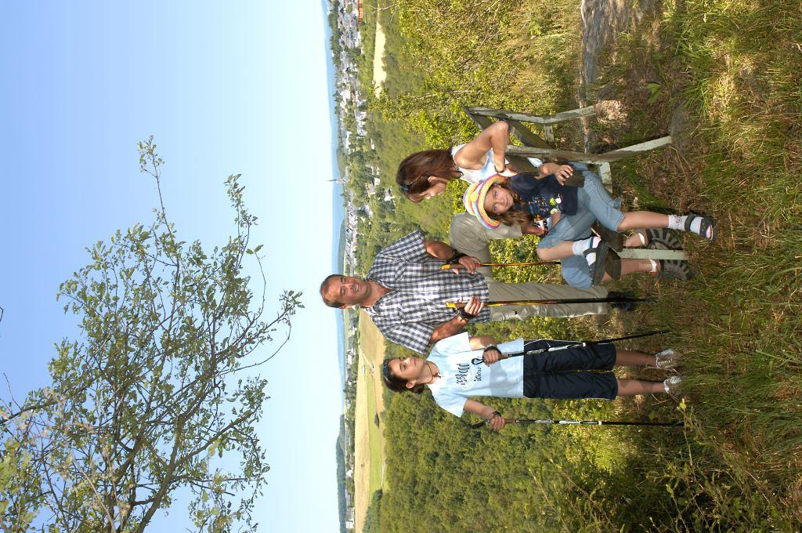
Start/Ziel
Gasthof Weißer Schwan
Marktplatz 1
12345 Musterhausen
Mo., Mi. - Fr. 8.30 - 14.00 Uhr und 17.30 - 22.00 Uhr
Sa./So. 8.30 - 22.00 Uhr
Di. Ruhetag

oder
Tourist-Info Musterhausen
Schlossplatz 1
12345 Musterhausen
Mo. - Do. 8.00 - 12.00 Uhr und 13.00 - 16.00 Uhr
Fr. 8.00 - 12.00 Uhr

Sehenswürdigkeiten: Bismarckturm – Rinderberg – Waldsee – Schlosspark

Startgebühr: € 3,- Alle Teilnehmer erhalten eine Startkarte.

Betreiber:
WF Musterhausen e.V. - DVV-Mitgliedsnummer: xx/xxxx
Max Müller, Gartenstr. 1, 12345 Musterhausen, Tel. 0123/4567, info@musterhausen.de

……………………………………………………………………………………………………………….

Teilnahmebedingungen:

Der Wanderweg ist nach den Richtlinien des Deutschen Volkssportverbandes e.V. (DVV) im IVV eingerichtet und wird für das Internationale Volkssportabzeichen gewertet. Mit der Meldung (Erwerb der Startkarte) anerkennt der Teilnehmer die Ausschreibungsbedingungen.

Der Wanderweg ist gegen Haftpflichtansprüche Dritter versichert. Es besteht eine Unfallversicherung für Teilnehmer. Der Versicherungsschutz gilt für Unfälle, die sich auf den markierten Strecken ereignen, sofern der Teilnehmer im Besitz einer gültigen, mit Namen und vollständiger Adresse versehenen Startkarte ist. (Hinweis: Text gilt für Veranstalter mit ARAG-Vereinsversicherung über den DVV)
Der Wanderweg ist gegen Haftpflichtansprüche Dritter versichert. (Hinweis: Text gilt für Veranstalter mit ARAG-Haftpflichtversicherung über den DVV oder mit eigener Haftpflichtversicherung)
Sofern kein Versicherungsschutz besteht, kann der entsprechende Passus in der Ausschreibung entfallen.

Eine IVV-Teilnahmewertung täglich, jedoch immer die erwanderten Kilometer (IVV-Kilometerwertung). Wird eine Strecke mehrfach absolviert, ist jeweils der Erwerb einer Startkarte erforderlich. Die erworbene Startkarte ist auf der Strecke mitzuführen und die Kontrollvermerke einzutragen. Der IVV-Wertungsstempel wird nach absolvierter Strecke nur bei persönlicher Vorlage und namentlicher Übereinstimmung von Startkarte und Wertungsheft erteilt, wenn alle Kontrollvermerke vorhanden sind. Der IVV-Wertungsstempel wird ausschließlich in verbandseigene Wertungshefte vergeben.

Bei der Überquerung bzw. der Benutzung von Straßen ist die StVO zu beachten. Tiere sind an der Leine zu führen. Rauchen ist im Wald verboten.
Bei Schnee und Eis werden die Wanderwege nicht gestreut oder geräumt (Hinweis bei Winterwanderungen).

